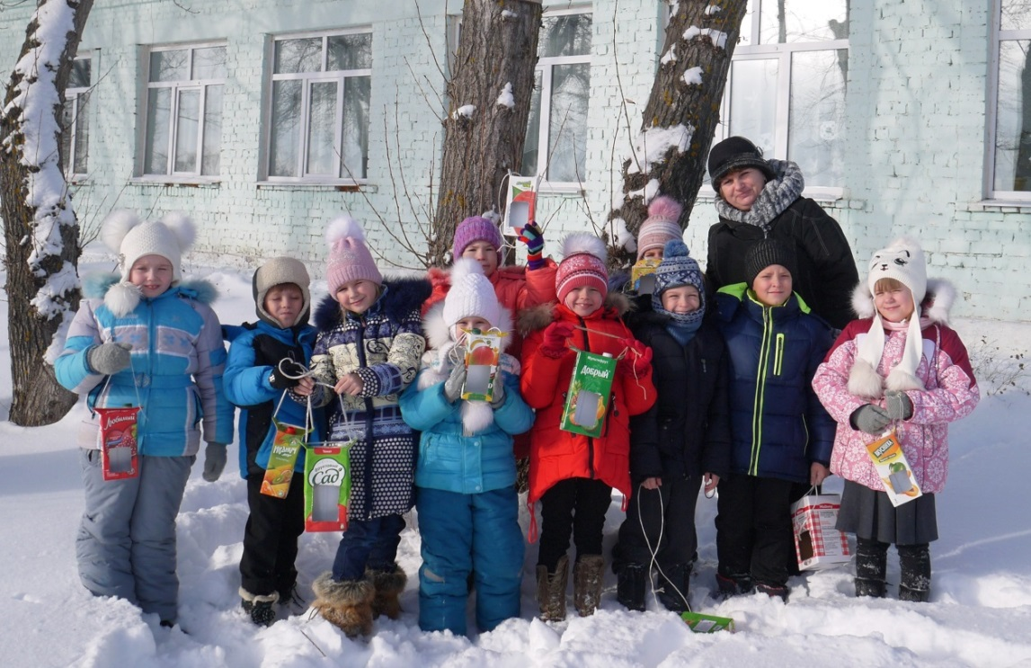
Покормите птиц зимой!

Зимующие птицы приспособлены к жизни в суровых условиях. И всё же птицы нередко голодают. Особенно трудно им во время метелей и сильных морозов. Из десяти синиц выживают только две.
Первоклассники вместе с классным руководителем Бусаргиной Н.В. сделали кормушки для птиц своими руками. А одну кормушку они разместили, так чтобы было удобно кормить и наблюдать за птицами.
Прикормите птиц зимой,
Чтоб со всех концов
К вам слетались, как домой,
Стайки на крыльцо.
Не богаты их корма, горсть одна нужна.
Горсть одна – и не страшна
Будет им зима.
Приручите птиц в мороз
К своему окну,
Чтоб без песен не пришлось
Нам встречать весну.
